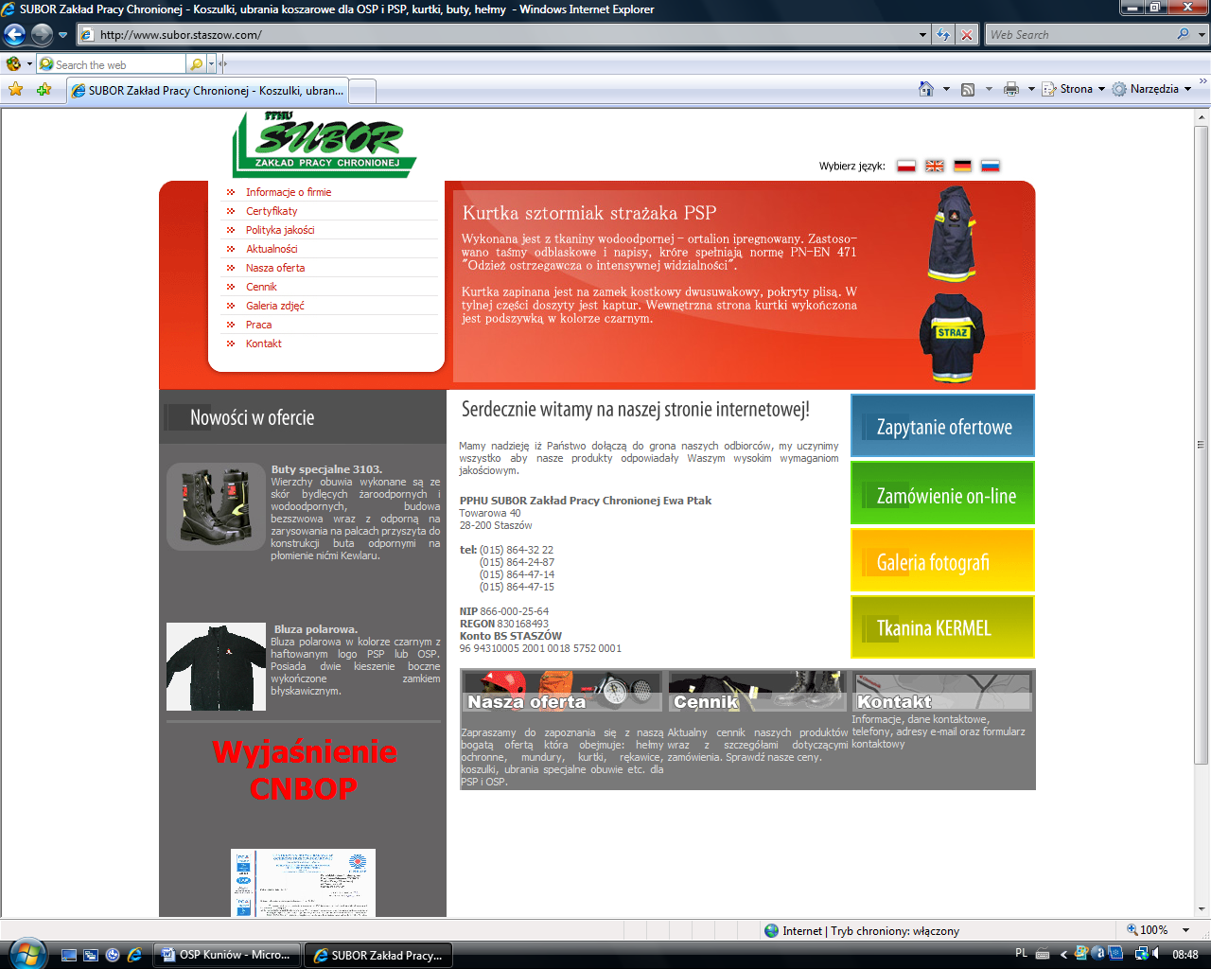

Buty specjalne strażaka wzór 428
Informacje o produkcie: Certyfikat oceny typu WE nr IPS-1439-12/2007
(zg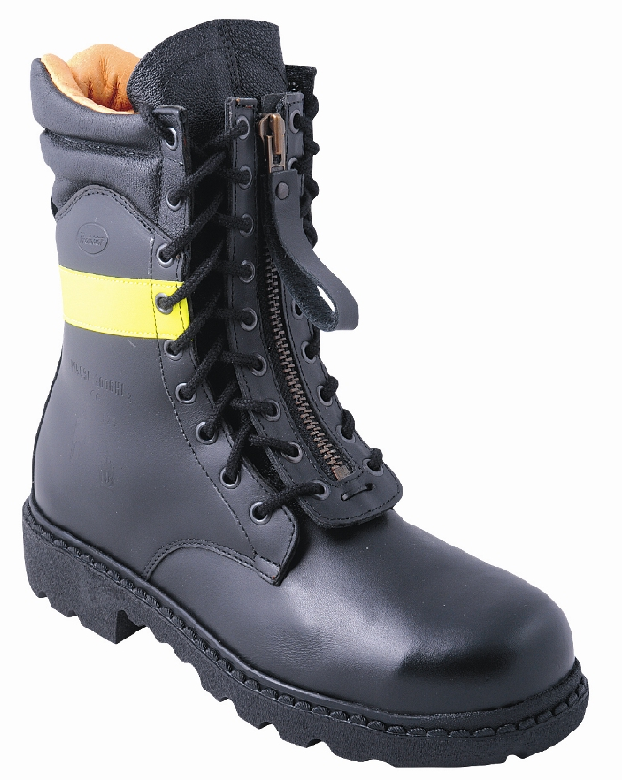
odnie z normą PN-EN 15090:2008)
Świadectwo Dopuszczalności CNBOP nr 0030/2007 z dnia 22.11.2007r
wierzchy: naturalna skóra bydlęca żaro- i wodoodporna (skóra nie pali się i nie żarzy)
podszewki: tkanina typu SYMPATEX lub TEPOR z membraną paroprzepuszczalną i wodoodporną
F2A – obuwie dla strażaków, typu 2 z podnoskami stalowymi odpornymi na uderzenie z energii 200J i z ochroną przed przekłuciem z siłą 1100N, posiadające właściwości antyelektrostatyczne
HI3 – trzeci poziom odporności termicznej
podwójny system zapinania (sznurowadła + zamek błyskawiczny)
spody: gumowe żaroodporne, olejoodporne, odporne na słabe kwasy i zasady

